Федеральное государственное автономное образовательное учреждение высшего образования

«МОСКОВСКИЙ ПОЛИТЕХНИЧЕСКИЙ УНИВЕРСИТЕТ»

Факультет Информационых технологий  
Кафедра «Информационная безопасность»

Направление подготовки/ специальность: Информационная безопасность автоматизированных систем

ОТЧЕТ

по проектной практике

Студент: Андреев Н.Д. Группа: 241-372

Место прохождения практики: Московский Политех, кафедра Информационная безопасность

Отчет принят с оценкой _______________ Дата ________________________

Руководитель практики: _________________________________

Москва 2025

ОГЛАВЛЕНИЕ

ВВЕДЕНИЕ

1. Общая информация о проекте (CBDC)
2. Цель учебной практики
3. Общая характеристика деятельности организации *(заказчика проекта)*

* Наименование заказчика
* Организационная структура
* Описание деятельности

1. Описание задания по проектной практике
2. Описание достигнутых результатов по проектной практике

ВЫВОД *(выводы о проделанной работе и оценка ценности выполненных задач для заказчика)*

СПИСОК ИСПОЛЬЗОВАННОЙ ЛИТЕРАТУРЫ

2

**Общая информация о проекте**

С развитием цифровых технологий и увеличением популярности безналичных платежей, внедрение цифровой наличности становится все более востребованным. Цифровые деньги не только упрощают и удешевляют финансовые операции,   
но и обеспечивают повышенный уровень безопасности, что особенно важно   
в условиях растущих киберугроз. Проект направлен на решение таких проблем,   
как низкая прозрачность и медленная скорость работы традиционных платежных систем, высокие комиссии за международные переводы, а также риски, связанные   
с хранением физических денег.

**Цель учебной практики**

Цель учебной практики – получить новые знания и практические навыки в области цифровых валют и информационной безопасности, изучив CBDC и политики паролей, а также продемонстрировать их применение.

3

**Общая характеристика деятельности заказчика**

Заказчиком в данном практическом задании является организация «Московский политехнический университет». Данный университет занимается образовательной деятельностью, предлагая различные формы обучения и направления подготовки для студентов. Также политехнический университет занимается научной деятельностью: сотрудники занимаются научными исследованиями в различных областях.

**Описание задания по проектной деятельности**

Задание по учебной практике состояло из нескольких частей. Для выполнения основной части нужно было создать репозиторий на GitHub на основе предоставленного шаблона, изучить базовые возможности этого сайта. Далее нужно было изучить синтаксис Markdown. Следующим шагом стало создание статистического вэб-сайта об основном проекте по дисциплине «Проектная деятельность», в моём случае о CBDC. Взаимодействие с организацией-партнёром осуществлялось с помощью лекций «Введение в специальность», где специалисты из различных организаций приезжали к нам в вуз что бы рассказать о своих работах. Также нужно было написать отчет о проделанной работе. Далее последовала вариативная часть задания. В моём случае это «Создание парольного менеджера с базовой защитой».

4

**Результаты по проектной практике**

**Изучение сферы CBDC**

Для детального изучения предметной сферы, я сформировал свои посты для телеграмм-канала на различные темы, связанные с цифровыми валютами.

5

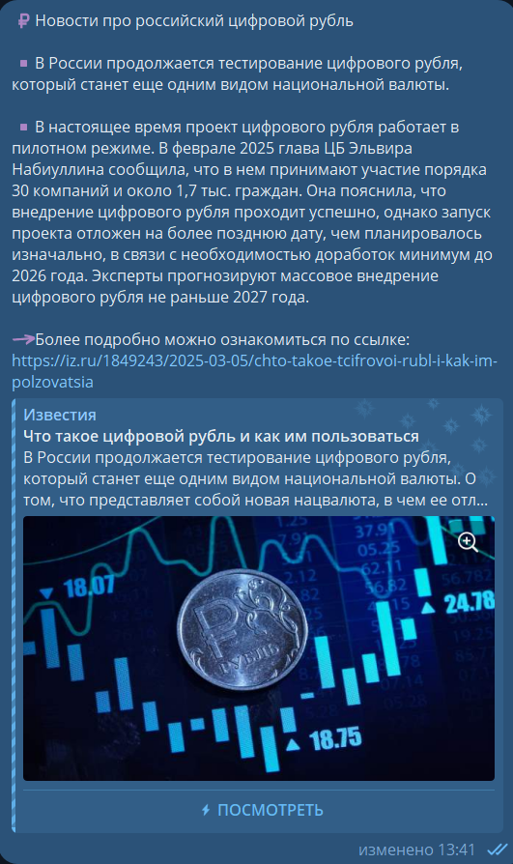

6

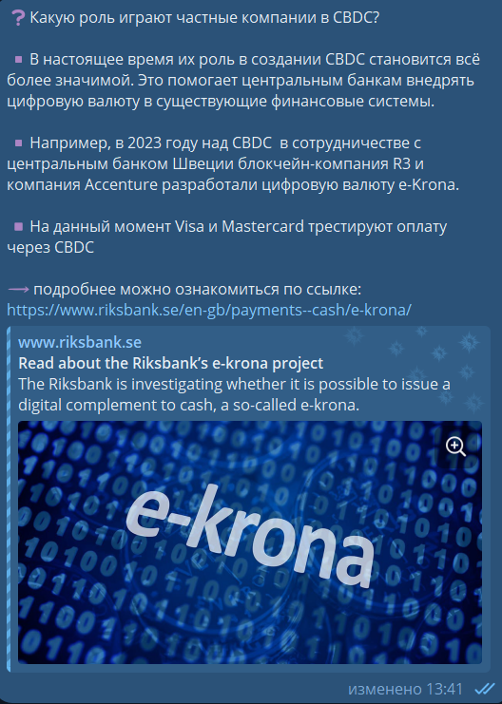

7

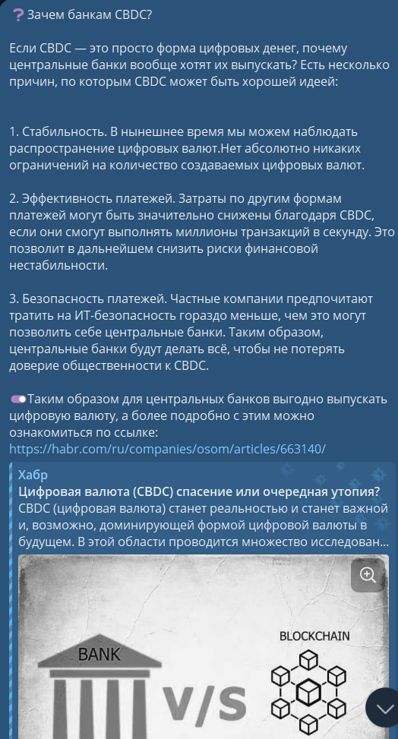

В процессе работы были изучены такие темы, как:

1. Зачем банкам CBDC? Я изучил основные концепции и цели CBDC, а также текущее состояние их внедрения в разных странах. Это дало мне общее представление о том, как CBDC могут повлиять на финансовые экосистемы. Анализ причин интереса центральных банков: Я выделил несколько ключевых причин, по которым центральные банки стремятся к внедрению CBDC: Улучшение платёжных систем: CBDC может значительно ускорить и упростить процесс расчётов как внутри страны, так и на международных рынках.

Снижение затрат на обработку платежей: Использование цифровых валют может сократить затраты на транзакции и повысить эффективность работы финансовых институтов.

Увеличение финансовой доступности: CBDC может предоставить доступ к финансовым услугам для людей, которые в настоящее время не имеют доступа к традиционным банковским системам, особенно в удалённых или недостаточно обслуживаемых регионах.

Контроль и мониторинг: CBDC позволит центральным банкам лучше отслеживать финансовые потоки, что поможет в борьбе с отмыванием денег и финансированием терроризма.

Конкуренция с криптовалютами: В условиях растущей популярности криптовалют внедрение CBDC позволит центральным банкам сохранить контроль над денежной системой и обеспечить стабильность финансовой системы.

1. Какую роль играют частные компании в CBDC? Сбор информации о CBDC: Я изучил основные концепции и цели CBDC, а также текущее состояние их внедрения в разных странах. Это дало мне общее представление о том, какие задачи стоят перед центральными банками и как частные компании могут помочь в их решении.

Анализ влияния частных компаний: Я исследовал примеры частных компаний, которые активно участвуют в разработке и внедрении CBDC. В частности, я изучил:

9

Финтех-компании, такие как Ripple и Square, которые предлагают технологии для упрощения трансакций и интеграции цифровых валют в существующие финансовые системы.

**Создание сайта.**

Для создания сайта я использовал только html и css, так как этот вариант я посчитал наиболее простым и подходящим для себя. Я создал структуру файлов:

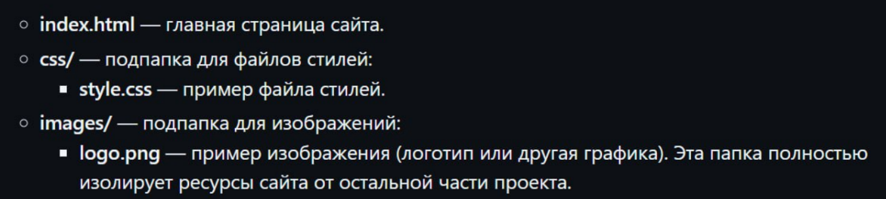

В качестве контента для сайта я использовал задачи, связанные с CBDC, а так же блок по вариативной части - создание парольного менеджера с базовой защитой. Текст находится в файле index.html, индивидуальный стиль сайт получил благодаря css. В папке images находятся изображения, которые я использовал, что бы сайт выглядел более привлекательно. На создание сайта я потратил 45 часов, включая изучение формата Markdown.

Сайт находится в репозитории на GitHub, который я создал и оформил в соответсвии с шаблоном, данным в задании. В общем на этот блок ушло 5 часов.

10

**Вариативная часть**

Формулировка задания: «Создание парольного менеджера с базовой защитой».

Парольный менеджер — это программа, предназначенная для хранения и управления паролями пользователей. Он позволяет безопасно сохранять пароли, генерировать сложные пароли и автоматически заполнять их на сайтах, тем самым упрощая процесс аутентификации и повышая уровень безопасности.

Для создания такого менеджера нужно следовать следующим шагам:

1. **Анализ требований:** Определение функционала, который должен иметь менеджер паролей, таких как создание, редактирование и удаление записей, генерация паролей и синхронизация с облаком.
2. **Выбор технологий:** Выбор языков программирования и фреймворков для разработки.
3. **Разработка интерфейса:** Создание удобного и интуитивно понятного пользовательского интерфейса, который позволит пользователям легко управлять своими паролями.
4. **Реализация безопасности:** Внедрение механизмов шифрования для защиты данных пользователей, а также добавление функций аутентификации и авторизации.

Базовая защита в парольном менеджере может включать в себя следующие элементы:

Шифрование паролей: Использование надежных алгоритмов шифрования (например, AES) для защиты паролей в базе данных.

11

Мастер-пароль: Пользователи создают один главный пароль, который дает доступ ко всем сохраненным паролям, что упрощает управление паролями.

Двухфакторная аутентификация: Добавление дополнительного уровня безопасности с помощью SMS-кодов или приложений для аутентификации.

Автоматическая проверка на утечки: Интеграция функций, проверяющих, не были ли скомпрометированы пароли пользователей в результате утечек данных.

12

**Вывод**

В ходе выполнения данного практического задания, было выполнено комплексное исследование цифровой централизованной валюты (CBDC), мне удалось получить всесторонние знания о сущности и принципах работы CBDC, а также изучить ключевые преимущества, вызовы и риски, связанные с ее внедрением в мировой экономике. Также я получил знания о парольных менеджерах и о том, как работает их базовая защита.

Особое внимание было уделено изучению процесса создания парольного менеджера: например, различные элементы базовой защиты паролей.

Работа включала в себя написание постов на темы, связанные с CBDC, а так же создание сайта, репозитория, создание парольного менеджера с базовой защитой.

В результате проведенной работы я приобрел новые знания и практические навыки в области цифровых валют и информационной безопасности.

13

**Список использованной литературы**

Известия. Новости про российский цифровой рубль (электронный ресурс) 05.03.2025. URL: <https://iz.ru/1849243/2025-03-05/chto-takoe-tcifrovoi-rubl-i-kak-im-polzovatsia>

Riksbank. E-krona. (электронный ресурс) URL: <https://www.riksbank.se/en-gb/payments--cash/e-krona/>

OSOM Finance. Цифровая валюта - спасение или очередная утопия? (электронный ресурс). 27.04.2025.

URL: <https://habr.com/ru/companies/osom/articles/663140/>

Пулко Т.А. Технология разработки менеджера паролей. (Статья, электронный ресурс). 2024. URL: <https://cyberleninka.ru/article/n/tehnologiya-razrabotki-menedzhera-paroley> .

14